PLANO DE CONTROLE AMBIENTAL

ESTAÇÃO DE RADIO BASE PARA TELEFONIA MÓVEL

JANEIRO DE 2017

SUMÁRIO
1. APRESENTAÇÃO 5
2. INFORMAÇÕES GERAIS 5
2.1 ESTAÇÕES RÁDIO BASE 5
2.2 LOCALIZAÇÃO DO EMPREENDIMENTO 6
2.3 REGISTRO FOTOGRÁFICO 7
2.4 EMPREENDEDOR E EMPRESA CONSULTORA 20
2.4.1 IDENTIFICAÇÃO DO EMPREENDEDOR 20
2.4.2 IDENTIFICAÇÃO DA EMPRESA CONSULTORA 20
3. CARACTERIZAÇÃO DO EMPREENDIMENTO 21
4. ARCABOUÇO LEGAL 22
5. METODOLOGIA 27
5.1 ÁREA DE INFLUÊNCIA 27
6. CARACTERIZAÇÃO AMBIENTAL 28
6.1 MEIO FÍSICO 28
6.1.1 CLIMA 28
6.1.2 RELEVO 30
6.1.3 HIDROGRAFIA 31
6.1.4 SOLO 31
6.2 MEIO BIÓTICO 32
6.2.1 FAUNA 32
6.2.2 FLORA 33
6.2.3 UNIDADE DE CONSERVAÇÃO 35
7. DESCRIÇÃO DO USO DO SOLO E INFRAESTRUTURA DO ENTORNO 35
8. IMPACTOS AMBIENTAIS E MEDIDAS MITIGADORAS 36
8.1 CONSIDERAÇÕES 36
8.2 PROCEDIMENTOS METODOLÓGICOS DE AVALIAÇÃO 37
8.3 IMPACTOS E MEDIDAS MITIGADORAS 38
8.3.1 GERAÇÃO DE RESÍDUOS SÓLIDOS 38
8.3.2 EMISSÃO DE RUÍDOS 39
8.3.3 IMPACTO VISUAL 39
8.3.4 GERAÇÃO DE RADIAÇÃO ELETROMAGNÉTICA 39
9. CONTROLE AMBIENTAL 41
9.1.1 GERAÇÃO DE RESÍDUOS SÓLIDOS 41
9.1.2 EMISSÃO DE RUÍDOS 42
9.1.3 IMPACTO VISUAL 42
9.1.4 POLUIÇÃO ATMOSFÉRICA 42
10. MONITORAMENTO AMBIENTAL IMPACTO POSITIVO 44
10.1 AMPLIAÇÃO DA COBERTURA TELEFÔNICA 44
10.2 GERAÇÃO DE EMPREGOS E IMPLEMENTAÇÃO DE PROGRAMAS SÓCIOS- AMBIENTAIS 44
11. CONCLUSÃO 45
12. BIBLIOGRAFIA 46
13. RESPONSABILIDADE TÉCNICA 49
Lista de FIGURAS

Figura 2-1: localização do site PRYRS no município. 6
Figura 3-1: Croqui do local. 21
Figura 6-1: Dados Climáticos. 29
Figura 6-2: Gráfico dos dados da temperatura no município. 30
Figura 6-3: Tabela climática do município. 30
Figura 7-1: Quadro de áreas na área do uso e ocupação do solo na área influência indireta. 36
Figura 8-1: Fluxograma dos procedimentos de Avaliação de Impactos Ambientais 38

Lista de QUADROS
Quadro 8.3.4-1: Síntese dos impactos Ambientais 40
Quadro 9.1.4-1: Síntese das medidas de controle 43

Lista de FOTOS
Foto 2.3-1: Vista da estrutura vertical do empreendimento. 8
Foto 2.3-2: Vista da área do empreendimento. 9
Foto 2.3-3: Delimitação da área do empreendimento com alambrado. 10
Foto 2.3-4: Vista interna da área do empreendimento: equipamentos já dispostos no local 11
Foto 2.3-5: Vista da área do entorno. Presença de pastagens e indivíduos arbóreos isolados ao fundo. 12
Foto 2.3-6: Vista da área do entorno: pastagem, benfeitoria (curral) e plantio ao fundo 13
Foto 2.3-7: Moradia no entorno do empreendimento. 14
Foto 2.3-8: Vista de um pomar na propriedade onde se encontra o empreendimento 15
Foto 2.3-9: Vista de casas ao fundo presente na área do entorno do empreendimento 16
Foto 2.3-10: Casa ao fundo do empreendiimento. 17
Foto 2.3-11: Entorno por outro ângulo 18
Foto 2.3-12: Estrada de acesso ao empreendimento. 19

APRESENTAÇÃO

O Plano de Controle Ambiental –PCA – tem por objetivo compor o processo de regularização de instalação de uma Estação Rádio Base (ERB) denominado site RLBMT da empresa TELXIUS TORRES BRASIL LTDA, no município de LAMBARI D’OESTE no estado do mato grosso
Este estudo permite caracterizar o projeto de instalação e operação da Estação de Rádio Base (ERB) e apresentar os impactos gerados e as possíveis medidas mitigadoras de danos ambientais, considerando os meios antrópico, físico e biótico.

INFORMAÇÕES GERAIS

ESTAÇÕES RÁDIO BASE

A instalação das torres de telecomunicações no país é regulamentada pela Agência Nacional de Telecomunicações (ANATEL), órgão regulador setorial criado em 17 de junho de 1997, por meio da Lei Federal n.º 9.472 – Lei Geral de Telecomunicações.
As Estações de Radio Base – ERB’s são estações dispostas de equipamentos com a finalidade de transmitir e receptar radiação em radiofrequência (radiação eletromagnética “não ionizante”).
Segundo a Agência Nacional de Telecomunicações – Anatel, a frequência fixa de operação das ERB’s deve estar entre 825 a 890 MHz, com potência máxima de canal na faixa de 4,79 W/m2.
A maior parte das antenas de radiofrequência utilizada nas ERB’s apresenta um diagrama de irradiação no plano horizontal com abertura de cerca de 120º, por setor e cada setor com no mínimo uma e no máximo três antenas. Como a grande maioria das ERB’s tem cobertura em 03 (três) setores, tem-se uma cobertura total em 360º.
Cada Estação de Rádio Base - ERB atende uma área específica e a um determinado número de usuários do sistema por vez. Assim é possível garantir o acesso da população a rede do serviço móvel especializado, interligando os aparelhos móveis através de dois canais de radiofrequência, um de transmissão e outro de recepção, o que proporciona a comunicação telefônica.

LOCALIZAÇÃO DO EMPREENDIMENTO

O empreendimento está localizado no Rodoviária mt 339, fazenda planície

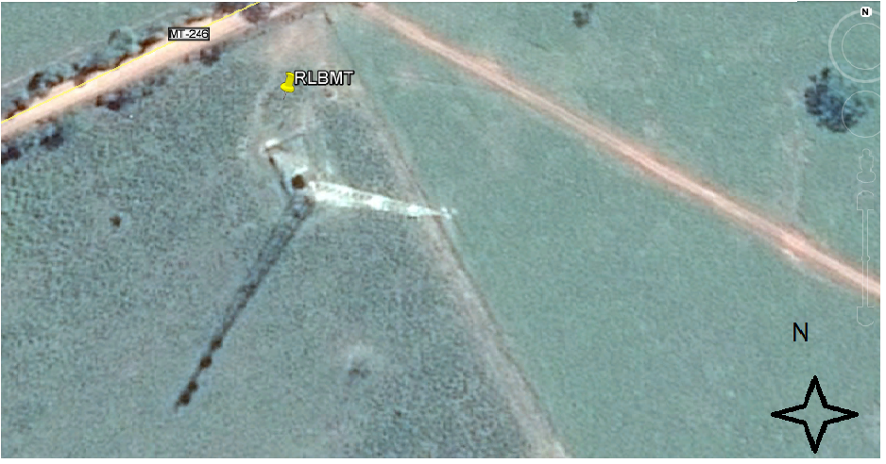

Figura 2-1: localização do site RLBMT no município Lambari d’oeste

REGISTRO FOTOGRÁFICO

Abaixo são exibidas as fotos do local e entorno, caracterizando a área de interesse.

EMPREENDEDOR E EMPRESA CONSULTORA

IDENTIFICAÇÃO DO EMPREENDEDOR

EMPRESA RESPONSÁVEL PELO EMPREENDIMENTO
Razão social: TELXIUS TORRES BRASIL LTDA
CNPJ: 23.842.855/0001-65 | Contato: Camila Spíndola de Abreu Avancini
Telefone: (11) 5501-4260 | E-mail: camila.avancini@telxius.com
Endereço da Empresa: Rua Martiniano de Carvalho, 851 – Andar 15 – Sala 15 – Bela Vista – São Paulo – SP – CEP: 01321-001.

IDENTIFICAÇÃO DA EMPRESA CONSULTORA

EMPRESA RESPONSÁVEL PELO RELATÓRIO TÉCNICO
Razão social: ARBÓREO ESTUDOS E CONSULTORIA AMBIENTAL | Responsável: Daniel Siqueira de Lara
CNPJ: 17.050.602/0001-56 | Cargo: Eng. Agrônomo
Telefone: (11) 3081-1400 | E-mail: contato@arboreo.eng.br
Endereço para correspondência: Rua Fradique Coutinho, n° 1589 – Sala 02 – Bairro Vila Madalena –São Paulo – SP – CEP: 05416-012.

CARACTERIZAÇÃO DO EMPREENDIMENTO

A Estação de Rádio Base denominada Site RLBMT

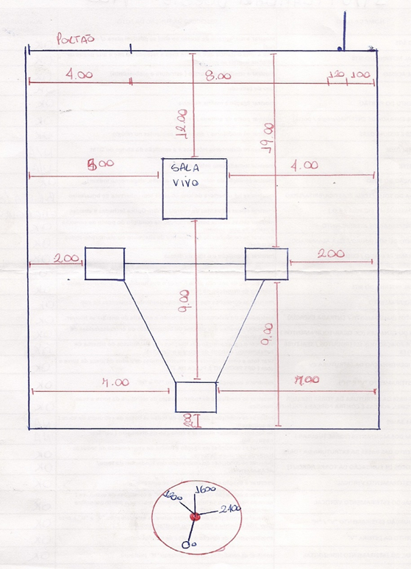
Figura 3-1: Croqui do local site RLBMT.

ARCABOUÇO LEGAL

Considerou todo o arcabouço legal, avaliando as possíveis restrições jurídicas que possam interferir no processo de Regularização do empreendimento Estação Radio Base Site RLBMT conforme descrito abaixo.

Âmbito Federal
De acordo com a Lei Federal nº 13.116 de 20 de abril de 2015 que estabelece normas gerais para implantação compartilhamento da infraestrutura de telecomunicação e altera as leis nº 9.472, de 16 de julho de 1997, 11.934, de 5 de maio de 2009, e 10.257, de 10 de julho de 2001.
(...)
Art. 5º - O licenciamento para a instalação de infraestrutura e de redes de telecomunicações em área urbana obedecerá ao disposto nesta Lei e será pautado pelos seguintes princípios:
I- razoabilidade e proporcionalidade;
II - eficiência e celeridade;
III - integração e complementaridade entre as atividades de instalação de infraestrutura de suporte e de urbanização;
IV - redução do impacto paisagístico da infraestrutura de telecomunicações, sempre que tecnicamente possível e economicamente viável.”
Art. 6º - A instalação de infraestrutura de rede de telecomunicações em área urbana não poderá:
I - obstruir a circulação de veículos, pedestres ou ciclistas;
II - contrariar parâmetros urbanísticos e paisagísticos aprovados para a área;
III - prejudicar o uso de praças e parques;
IV - prejudicar a visibilidade dos motoristas que circulem em via pública ou interferir na visibilidade da sinalização de trânsito;
V - danificar, impedir acesso ou inviabilizar a manutenção, o funcionamento e a instalação de infraestrutura de outros serviços públicos;
VI - pôr em risco a segurança de terceiros e de edificações vizinhas;
VII - desrespeitar as normas relativas à Zona de Proteção de Aeródromo, à Zona de Proteção de Heliponto, à Zona de Proteção de Auxílios à Navegação Aérea e à Zona de Proteção de Procedimentos de Navegação Aérea, editadas pelo Comando da Aeronáutica.
(...)
Dentro do arcabouço legal, o art. 3°, da Lei Florestal (Lei 12.651 de Maio de 2012), considera Estação Rádio Base (ERBs) como bens de Utilidade Pública:
Art. 3º – Para Efeitos desta lei, entende-se por:
(...)
VIII - utilidade pública:
(...)
b) as obras de infraestrutura destinadas às concessões e aos serviços públicos de transporte, sistema viário, inclusive aquele necessário aos parcelamentos de solo urbano aprovados pelos Municípios, saneamento, gestão de resíduos, energia, telecomunicações, radiodifusão, instalações necessárias à realização de competições esportivas estaduais, nacionais ou internacionais, bem como mineração, exceto, neste último caso, a extração de areia, argila, saibro e cascalho;
(...)
Art. 8º - A intervenção ou a supressão de vegetação nativa em Área de Preservação Permanente somente ocorrerá nas hipóteses de utilidade pública, de interesse social ou de baixo impacto ambiental previstas nesta Lei.
(...)
O licenciamento da atividade do empreendimento aqui mencionado consta respaldado dentro das exigências e restrições ambientais manifestadas nas legislações de Âmbito Federal por meio da Lei n° 12.651/2012 e Lei 13.116/2015 onde estabelece normas gerais para implantação compartilhamento da infraestrutura de telecomunicação e altera as leis nº 9.472, de 16 de julho de 1997, 11.934, de 5 de maio de 2009, e 10.257, de 10 de julho de 2001.
Âmbito Estadual
Lei Nº 10404 DE 03/06/2016 estabelece normas para a instalação de equipamentos no Estado de Mato Grosso. A Assembleia Legislativa do Estado de Mato Grosso, tendo em vista o que dispõe o art. 42 da Constituição Estadual, aprova e o Governador do Estado sanciona a seguinte Lei:
Art. 1º É obrigatória a identificação de todas as torres e antenas de telefonia móvel celular e de radiocomunicação, de transmissão e recepção de serviço de voz e dados, Estações Rádio Base - ERB, de torres e antenas (re) transmissoras de radiodifusão e de sinais de televisão instalados no Estado de Mato Grosso, assim como seus correlatos.
Parágrafo único. A identificação de que trata o caput deste artigo não pode se configurar como espaço publicitário ou promocional.

Art. 2º A placa indicativa a que se refere o caput do art. 1º deverá ser afixada em local de fácil visualização e conter as seguintes informações:
I - nome da empresa proprietária do equipamento;
II - nome da empresa ou empresas usuárias dos serviços dos equipamentos;
III - respectivos números de registro no Cadastro Nacional de Pessoas Jurídicas da Secretaria da Receita Federal do Ministério da Fazenda;
IV - respectivos números de telefones e e-mail para contato, assim como números de telefone em caso de emergência.
Art. 3º Esta Lei será regulamentada de acordo com o disposto na Emenda Constitucional nº 19 , de 12 de dezembro de 2001, publicada no Diário Oficial do Estado de Mato Grosso no dia 20.12.2001.
Art. 4º Esta Lei entra em vigor na data de sua publicação.
Âmbito Municipal
Lei orgânica 2005 CAPÍTULO III Do Meio Ambiente

Art. 192 Todos têm direito ao meio ambiente ecologicamente equilibrado, bem de uso comum do povo e essencial à sadia qualidade de vida, impondo-se ao Poder Público Municipal e à coletividade, o dever de defendê-lo e preserva-lo para as presentes e futuras gerações.
§ 1º – Para assegurar a efetividade desse direito, incumbe ao Poder Público;
I – Preservar e restaurar os processos ecológicos essenciais e, promover o manejo ecológico das espécies e ecossistemas;
II – Preservar a diversidade e a integridade do patrimônio genérico do País, e fiscalizar as entidades dedicadas à pesquisa e manipulação de material genético;
III – definir espaços territoriais e seus componentes a serem especialmente protegidos, sendo a alteração e a supressão permitidas somente através de lei, vedada ESTADO DE MATO GROSSO PREFEITURA MUNICIPAL DE LAMBARI D’OESTE GABINETE DO PREFEITO LEI ORGÂNICA DO MUNICÍPIO DE LAMBARI D’OESTE – MT .60. qualquer utilização que comprometa a integridade dos atributos que justifiquem a sua proteção.
IV – Exigir, na forma da lei, para instalação de obra ou atividade potencialmente causadora de significativa degradação do meio ambiente, estudo prévio de impacto ambiental, a que se dará publicidade.
V – Controlar a produção, a comercialização e o emprego de técnicas, métodos e substâncias que comportem risco para a vida, a qualidade de vida e o meio ambiente:
VII – proteger a fauna e a flora, vedadas, na forma da lei, as práticas que coloquem em risco sua função ecológica, provoquem a extinção de espécies ou submetam os animais a crueldade.
§ 2º - É vedada a canalização de rede de esgoto e dejetos hospitalares, com descargas nas baías, córregos e leito de rios do Município;
§ 3º - È vedada a descarga de lixos provenientes de limpezas das moradias e vias públicas, das moradias e vias públicas, em áreas urbanas que não sejam para este fim destinadas;
§ 4º - Aquele que explorar recursos minerais, fica obrigado a recuperar o meio ambiente degradado, de acordo com solução técnica exigida pelo órgão público competente, na forma da lei;
§ 5º - As condutas e atividades consideradas lesivas ao meio ambiente, sujeitarão os infratores, pessoas físicas ou jurídicas, a sanções penais e administrativas, independentemente da obrigação de reparar os danos causados.

METODOLOGIA

A metodologia aplicada ao presente trabalho, desde a sua estrutura até a seleção dos métodos para cada tema ambiental ou questão específica, adotou-se como premissas o tipo de atividade exercida, os principais impactos preliminarmente levantados e as características peculiares da região. Tal procedimento tem como objetivo identificar as características dos diversos componentes dos meios físico, biótico e antrópico, visando avaliar os impactos causados pela instalação e operação do empreendimento.
Todos os diagnósticos realizados foram desenvolvidos com dados e informações recentes, levantadas em campo por profissionais específicos para cada área. Os dados bibliográficos e cartográficos existentes foram selecionados de modo a permitir a apresentação, no diagnóstico ambiental, de um retrato fiel e objetivo da realidade encontrada.
Procurou-se estruturar o diagnóstico pelo sistema de aproximação sucessiva, ou seja, analisam-se todos os aspectos de interesse na escala local, facilitando um estudo mais detalhado na Área de Influência Direta – AID – e na Área de Influência Indireta – AII.

ÁREA DE INFLUÊNCIA

A abrangência territorial do presente estudo estabeleceu as áreas sujeitas a sentirem os efeitos do empreendimento. Desta forma, foi estabelecido:
Área de Influência Direta – AID: a área que retrata a faixa de 100 metros ao redor do empreendimento (Anexo II).
Área de Influência Indireta – AII: a área que retrata a faixa de 500 metros ao redor do empreendimento (Anexo II).

CARACTERIZAÇÃO AMBIENTAL

O objetivo deste capítulo é apresentar as características dos principais aspectos ambientais dos meios físico, biótico e antrópico, onde está inserida área objeto deste estudo ambiental.
Para a delimitação da Área de Influência Direta (AID) será adotada uma área circular de 100 m de raio ao redor do local do site (Anexo II) e para a Área de Influência Indireta (AII), foi delimitada uma área circular de 500 m de raio (Anexo II), considerando que os níveis de intensidade de potência decrescem rapidamente com o aumento da distância e que a operadora utiliza o empreendimento dentro das normas estabelecidas pela Anatel.

MEIO FÍSICO

O Conselho Nacional do Meio Ambiente - CONAMA, por meio da Resolução nº 001/86, define impacto ambiental como sendo “qualquer alteração das propriedades físicas, químicas e biológicas do meio ambiente, causada por qualquer forma de matéria ou energia resultante das atividades humanas que, direta ou indiretamente, afetem: a saúde, a segurança e o bem estar da população; as atividades sociais e econômicas; a biota; as condições estéticas e sanitárias do meio ambiente; a qualidade dos recursos ambientais”.
Na descrição dos impactos socioambientais foram incluídas suas caracterizações, suas avaliações e medidas de mitigação, compensação ou potencialização (no caso de impactos positivos) recomendadas para cada situação particular.

CLIMA
Apresenta um clima tropical. Chove muito menos no inverno que no verão. De acordo com a Köppen e Geiger a classificação do clima é Aw. 25.7 °C é a temperatura média em Lambari D'Oeste. 1556 mm é a pluviosidade média anual..

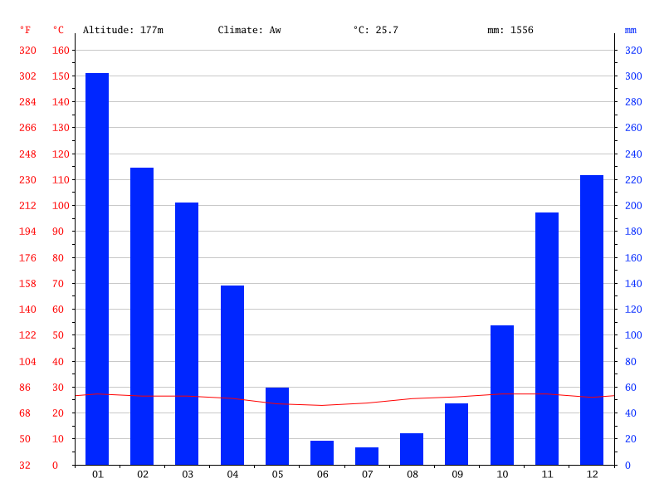

Figura 6-1: Dados Climáticos.

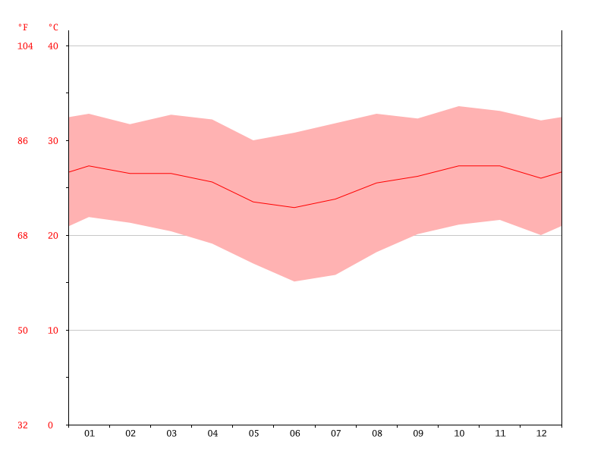

Figura 6-2: Gráfico dos dados da temperatura no município.

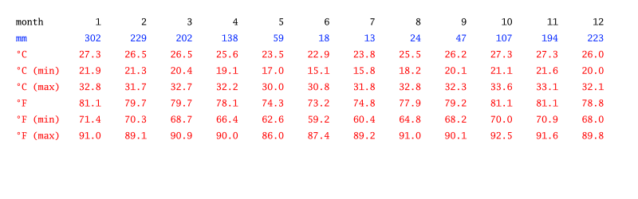

Figura 6-3: Tabela climática do município.

RELEVO

LAMBARI D OESTE e Pantanal Mato-Grossense. Relevo montanhoso com depressão Rio Paraguai, calha Rio Paraguai.

HIDROGRAFIA

. Grande Bacia do Prata. Contribui com as bacias dos rios Cabaçal e Sepotuba, afluentes da margem direita do rio Paraguai

SOLO
O Município de lambari ‘ oeste possui coberturas não dobradas do Farenozóico, Bacia Mesozóica do Parecis. Coberturas dobradas do Proterozóico, com granitóides associados, faixa Aguapeí.

FAUNA
No município de lambari d’oeste e possível encontrar arara-azul-grande, uma espécie ameaçada de extinção. Há ainda tuiuiús (a ave símbolo do Pantanal), tucanos, periquitos, garças-brancas, jaburus, beija-flores (os menores chegam a pesar dois gramas), socós (espécie de garça de coloração castanha), jaçanãs, emas, seriemas, papagaios, colhereiros, gaviões, carcarás e curicacas . 26 espécies de anfíbios, seis espécies de lagartos, nove espécies de serpentes (destas apenas uma peçonhenta), 133 espécies de aves, quatro espécies de pequenos mamíferos (marsupiais), e seis espécies de mamíferos de médio e grande porte, incluindo uma onça parda.

.FLORA
No município de lambari d’ oeste a vegetação pertencem a uma zona de transição onde encontrasse traços de floresta amazônica e de vegetação do Pantanal não é homogênea e há um padrão diferente de flora de acordo com o solo e a altitude. Nas partes mais baixas, predominam as gramíneas, que são áreas de pastagens naturais para o gado — a pecuária é a principal atividade econômica do Pantanal. A vegetação de cerrado, com árvores de porte médio entremeadas de arbustos e plantas rasteiras, aparece nas alturas médias. A poucos metros acima das áreas inundáveis, ficam os capões de mato, com árvores maiores como angico, ipê e aroeira.Em altitudes maiores, o clima árido e seco torna a paisagem parecida com a da caatinga, apresentando espécies típicas como o mandacaru, plantas aquáticas, piúvas (da família dos ipês com flores róseas e amarelas), palmeiras, orquídeas, figueiras e aroeiras.

UNIDADE DE CONSERVAÇÃO
NO município de lambari d’oeste não foi encontrado nem um parque ambiental, RPPN, ou unidade de conservação. Porem lambari d’ oeste está inserido na microrregião de Cáceres, onde há uma RPPN de jubran.

DESCRIÇÃO DO USO DO SOLO E INFRAESTRUTURA DO ENTORNO

As tipologias e uso de ocupação do solo existente na área de influência da Estação de Rádio Base denominada RLBMT, compreendem em pastagens e uso agrícola, com árvores isoladas.
O local onde encontra- se o empreendimento não está inserido em Área de Preservação Permanente.
Em um raio de 500 metros do site foi analisado o uso e ocupação do solo, detalhado no quadro a seguir.

IMPACTOS AMBIENTAIS E MEDIDAS MITIGADORAS

CONSIDERAÇÕES

O Conselho Nacional do Meio Ambiente - CONAMA, por meio da Resolução nº 001/86, define impacto ambiental como sendo “qualquer alteração das propriedades físicas, químicas e biológicas do meio ambiente, causada por qualquer forma de matéria ou energia resultante das atividades humanas que, direta ou indiretamente, afetem: a saúde, a segurança e o bem estar da população; as atividades sociais e econômicas; a biota; as condições estéticas e sanitárias do meio ambiente; a qualidade dos recursos ambientais”.
Na descrição dos impactos socioambientais foram incluídas suas caracterizações, suas avaliações e medidas de mitigação, compensação ou potencialização (no caso de impactos positivos) recomendadas para cada situação particular.

PROCEDIMENTOS METODOLÓGICOS DE AVALIAÇÃO

Considera-se impacto ambiental uma alteração da situação ambiental pré-existente resultante da relação entre as potencialidades e fragilidades da área que sofrerá as alterações, em suas diferentes escalas, e a dinâmica que o empreendimento deverá imprimir a ela.
A literatura técnica dispõe de inúmeros métodos para identificar impactos ambientais, alguns privilegiando os aspectos quantitativos, outros os qualitativos (Patin, 1999; Guerra & Cunha, 1999). No entanto, a experiência com o uso de tais métodos vem mostrando que todos apresentam deficiências e virtudes, havendo consenso de que, se o conhecimento das várias técnicas é útil, a utilização de qualquer uma delas exclusivamente não permite que a avaliação seja capaz de expressar a multiplicidade dos fatores envolvidos.
Tendo em vista esse fato, buscou-se, com base nas metodologias disponíveis (Leopold et al, 1971; GTZ/SUREHMA, 1992), uma conjugação de diversos métodos que permitisse a análise qualitativa dos impactos e aproveitasse a experiência acumulada pelos técnicos envolvidos na elaboração do Laudo Técnico.
A partir do diagnóstico ambiental e da compreensão do projeto, foram discriminadas as ações passíveis de criar impactos nas suas áreas de influência, sendo então identificados e avaliados os impactos ambientais que possam ocorrer nas fases de planejamento, implantação e operação.

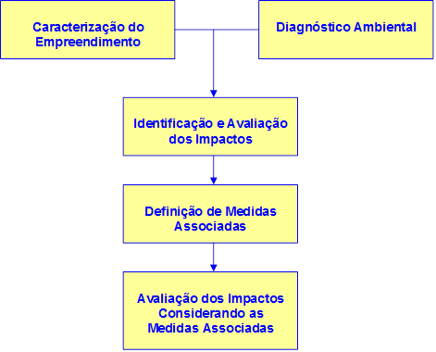
Figura 8-1: Fluxograma dos procedimentos de Avaliação de Impactos Ambientais

IMPACTOS E MEDIDAS MITIGADORAS

GERAÇÃO DE RESÍDUOS SÓLIDOS

São geradas quantidades normais, dentro da perspectiva de obras da construção civil, de resíduos sólidos.
Para minimizar possíveis impactos visuais e ambientais, todos os resíduos produzidos são acomodados em Containers para posterior descarte final.
Assim sendo, pode-se considerar o impacto visual e ambiental produzido pela geração de Resíduos Sólidos advinda da instalação da ERB de abrangência local e de sentido negativo. De âmbito local, com caráter importante, mas totalmente reversível com tempo e magnitude controlada, possibilitando a classificando do mesmo como pouco significativo.

EMISSÃO DE RUÍDOS

Os equipamentos de radio transmissão instalados, são acondicionados dentro de gabinetes de estrutura metálica, que proporcionam isolamento térmico e acústico, sendo que os equipamentos já possuem tecnologia para não utilização de sistema eletro- mecânico, ou seja, não produzem ruídos.
Por isso o impacto é caracterizado como desprezível, avaliando a magnitude como local, como não importante (uma vez que proporcionam isolamento térmico e acústico), de temporalidade de longo prazo, reversível e de sentido negativo.

IMPACTO VISUAL

Para minimizar possíveis impactos visuais são utilizadas soluções apropriadas como muros, cercas e alambrados no local da instalação da ERB. A implantação consta da instalação de Poste Metálico, tipo utilizado para telefonia celular e gabinetes outdoor.
Desta forma, sob o ponto de vista da classificação, o impacto visual gerado pela ERB é de abrangência local e de sentido negativo. Em âmbito regional, este impacto tem caráter pouco importante, mas totalmente reversível, possibilitando a classificação do impacto, de maneira global, como pouco significativo.

GERAÇÃO DE RADIAÇÃO ELETROMAGNÉTICA

O primeiro e mais importante efeito das radiações eletromagnéticas, nas frequências utilizadas em telecomunicação, é o aquecimento dos tecidos onde elas incidem (efeito térmico). A partir de uma série de estudos e experimentos foi determinada a intensidade de radiação eletromagnética (expressa em termos de densidade de potência = watts por metro quadrado = W/m²) nas freqüências utilizadas na telefonia celular, que incidindo no ser humano provocasse uma elevação de temperatura do corpo de menos de um grau centígrado (SAR = 4 W/kg). Esta intensidade foi dividida por um fator de segurança igual a 50 (cinquenta vezes). O valor obtido é o valor máximo sugerido pela comissão ICNIRP, e adotado pela ANATEL, como valor ao qual o ser humano pode ser submetido durante 24 horas por dia em ambiente não controlado.
Os limites propostos nas regulamentações são baseados em critérios térmicos. Alguns pesquisadores tem sugerido que níveis de radiação não ionizante elevados poderiam provocar nos tecidos vivos outras alterações além dos efeitos térmicos. Uma das possibilidades pesquisadas é a de quebra de cadeias de DNA que existem dentro das células, o que poderia ser um fator de risco potencial para o início de um processo cancerígeno. Outros estudos aventam a possibilidade de alterações nos sistemas reprodutivos (testículos e ovários).
Várias pesquisas estão em andamento no mundo sobre, não só os efeitos na cadeia de DNA, mas também sobre outros possíveis efeitos biológicos diretos (efeitos não térmicos). A respeito dos efeitos não térmicos, Pickard & Moros (2001) concluem que: as possibilidades da radiação eletromagnética de alta freqüência (300- 3000 MHz) produzir efeitos biológicos não térmicos foram analisadas teoricamente e foram consideradas muito pequenas. Finalmente, a conclusão é de que a taxa de deposição de energia por campos típicos em 24 tecidos típicos é muito pequena para produzir efeitos biológicos não térmicos significativos.
Por enquanto não há um volume significativo de resultados científicos que comprovem a sua importância a ponto de alterarem as normas mundiais estabelecidas para as torres de telecomunicações.
Os valores estimados para a densidade de potência na área de entorno da ERB serão bastante reduzidos estando dentro dos limites estabelecidos pela Anatel, classificando o impacto relacionado à geração de radiação de radiofrequência como não importante, de magnitude regional e reversível, visto que a emissão de radiação cessará imediatamente caso a estação seja desativada, de curto prazo de ocorrência.
Sendo assim, tal impacto é classificado como pouco significativo.

O quadro abaixo exibe a síntese dos impactos ambientais relacionados à Estação Rádio Base.
Quadro 8.3.4-1: Síntese dos impactos Ambientais
Impactos | Classificação
Geração de Resíduos Sólidos | Pouco Significativo
Emissões de Ruídos | Insignificante
Impacto visual | Pouco Significativo
Geração de radiação eletromagnética | Pouco significativo

CONTROLE AMBIENTAL

A partir da analise dos impactos negativos gerados, busca-se soluções através de medidas mitigadoras para atenuar ou extinguir o impacto gerado. Segue uma síntese das avaliações e ações que são executadas.

GERAÇÃO DE RESÍDUOS SÓLIDOS

O destino final dos resíduos proveniente da implantação da ERB atenderá os preceitos da resolução CONAMA nº 307/2002, que estabelece as diretrizes, critérios e procedimentos para a gestão correta dos resíduos da construção civil. Para o empreendimento em questão, os resíduos serão destinados da seguinte forma:
I Classe A – A produção dos resíduos será reduzida, sendo os resíduos gerados encaminhados a empresas privadas regularizadas, coletoras de entulhos, que possuam local licenciado para a destinação final dos mesmos.
II Classe B – Os resíduos desta classe serão coletados pela Prefeitura Municipal. Os resíduos recicláveis deverão ser encaminhados às cooperativas de reciclagem. Os resíduos orgânicos e não recicláveis deverão ser encaminhados de acordo com o sistema de coleta do município.
III Classe C/D – A princípio não há perspectiva de gerar resíduos deste tipo durante a execução da obra. No entanto, caso venha ocorrer, estes deverão ser separados e acondicionados em locais protegidos de forma a não contaminar o solo e destinados a empresas especializadas no município ou região.
Destaca-se que os resíduos gerados não serão dispostos em aterros de resíduos domiciliares, em áreas de “bota-fora”, em encostas, corpos d’água, lotes vagos e em áreas protegidas por lei.
A implantação de um plano de minimização e gerenciamento dos resíduos sólidos gerados na fase de operação da obra servirá para reduzir a quantidade e também dar a disposição final adequada para os mesmos. Os funcionários que realizarão as atividades na deverão receber instruções referentes à minimização dos resíduos e disposição correta desses entulhos, em local pré- definido na obra, para posterior transporte e destinação final adequada.
Na fase de desativação, devido à retirada da estrutura, é gerada uma grande quantidade de resíduos, principalmente entulhos, sendo classificados como resíduos de demolição (Classe A). A proposta é que este material seja destinado a empresas especializadas em reciclagem onde a partir do recebimento, seja feita a triagem e reciclagem, transformando os resíduos em novos produtos, como areia, brita, pedrisco e rachão. Considerando que não há perspectiva de desativação a curto espaço de tempo, o planejamento quanto à seleção de empresas para execução do serviço deve ser realizado no momento em que surgir a necessidade, fato que deve ser comunicado com antecedência aos órgãos públicos reguladores.

EMISSÃO DE RUÍDOS

Os equipamentos de rádio transmissão instalados, serão acondicionados dentro de gabinetes de estrutura metálica, que proporcionam isolamento térmico e acústico, sendo que os equipamentos já possuem tecnologia para não utilização de sistema eletro- mecânico, ou seja, não produzem ruídos. Se for constatado tal impacto, será realizada a troca dos gabinetes com isolamento térmico.

IMPACTO VISUAL

Para minimizar possíveis impactos visuais serão utilizadas soluções apropriadas como muros, cercas e alambrados no local da instalação da ERB. A implantação consta da instalação de Poste Metálico, tipo utilizado para telefonia celular e gabinetes outdoor.

POLUIÇÃO ATMOSFÉRICA

Considerando que a Anatel somente autoriza o funcionamento daquelas estações que estejam de acordo com a sua regulamentação, não só quanto aos aspectos de exposição a campos eletromagnéticos, quanto a todos os outros que sejam de sua competência. Deste modo, presume-se que há segurança em relação à operação do empreendimento em relação ao aspecto avaliado.
Deste modo, caberá a ANATEL realizar a fiscalização do funcionamento das estações, através do monitoramento dos relatórios de conformidade emitidos pelas operadoras que se instalarão no empreendimento.
O quadro abaixo exibe a síntese dos das medidas de controle:

Quadro 9.1.4-1: Síntese das medidas de controle
Aspectos ambientais | Impactos ambientais | Medidas mitigadoras
Geração de resíduos sólidos | Partículas pulverizadas, acúmulo de resíduos sólidos em local inadequado. | Acomodação dos resíduos em container e descarte adequado de acordo com a Política Nacional de Resíduos Sólidos
Emissão de ruído | Incômodo ao bem estar, alteração no regime de sono dos habitantes locais, prejuízo à audição, afastamento da avifauna | Realizar monitoramento através laudo de medição dos níveis de ruídos provenientes do funcionamento dos equipamentos
Impacto visual | Perda da qualidade estética do local. | Harmonizar a estética dos equipamentos de suporte com o entorno
Radiação Eletromagnética | Aumento de incidência de radiação | Controle dos níveis de radiação através do monitoramento de acordo com o estabelecido da Lei Federal n.º 9.472 – Lei Geral de Telecomunicações.

A área da ERB será acessada somente por pessoas autorizadas e treinadas, com uso de Equipamentos de Proteção Individual (EPI’s) pertinentes às atividades a serem desenvolvidas, observando os mecanismos de segurança e treinamentos previstos pela Lei de Higiene e Segurança do trabalho, Regulamentada pelo Ministério Trabalho e Emprego.
O local possui mecanismos de segurança rigorosos, com o fechamento com alambrado em torno da área da ERB, portão de acesso munido de cadeado.

MONITORAMENTO AMBIENTAL IMPACTO POSITIVO

Abaixo serão apresentadas medidas mitigadoras capazes de tornar mais eficazes, maiores, melhores ou mais eficientes os impactos positivos.

AMPLIAÇÃO DA COBERTURA TELEFÔNICA

Com a instalação da ERB o município de Lambari d’oeste terá uma maior área de cobertura e uma melhor qualidade do sinal da telefonia celular. Oferecendo um serviço de alta qualidade aos clientes, empresas e entidades locais. Para tal, os equipamentos terão manutenções periódicas a fim de evitar possíveis transtornos e prejudicar a ampliação da cobertura telefônica.

GERAÇÃO DE EMPREGOS E IMPLEMENTAÇÃO DE PROGRAMAS SÓCIOS- AMBIENTAIS

A presença de operadoras, como empresa participativa e promotora de programas socioambiental, sociocultural e beneficentes é um fator importante para toda população do município e até do Estado proporcionando novos empregos.

CONCLUSÃO

A análise dos processos produtivos da empresa permitiu observar que existem alguns impactos ambientais que necessitam ser considerados mais atentamente. Para isso, através de propostas para monitoramento Ambiental algumas ações são definidas no sentido de prevenir ou minimizar problemas ambientais, como, por exemplo, adaptação dos processos produtivos, reuso e reciclagem de materiais, novos procedimentos por parte dos funcionários e outras consideradas relevantes.
Verifica-se que no local da Estação de Radio Base (ERB) site RLBMT, no Município Lambari d’oeste o impacto ambiental é mínimo, uma vez que o empreendimento já encontra- se instalado em área de forte influência antrópica fora de APP- Área de Preservação Permanente.
Não acarretará em supressão de vegetação nativa e não está inserido em Unidades de Conservação e ou em zonas de amortecimentos.
Quanto aos impactos socioambientais proporcionados pelo empreendimento, os de sentido positivo têm maior relevância comparando-se com os impactos de sentido negativo, pois as alterações proporcionadas após o estabelecimento deste bem de utilidade pública produzirá melhorias e desenvolvimento para o município.
Com base em todos os itens colocados e discutidos é possível concluir que o empreendimento é viável nos âmbitos econômico, social e ambiental, se cumpridas às medidas de controle, mitigadoras e exigências regulamentadas pela Anatel.
Como proposta do presente estudo será monitorada as medidas indicadas para cada impacto analisado.

BIBLIOGRAFIA

I BRASIL. Lei Nº12651, de 25 de maio de 2012. "Institui o Código Florestal" Diário Oficial, Brasília, 25 de maio 2012.
BRASIL. Resolução CONAMA Nº 10, de 01 de outubro de 1993. Estabelece os parâmetros para análise dos estágios da Mata Atlântica.
BRASIL. RESOLUÇÃO Nº 01, DE 31 DE JANEIRO DE 1994. Definir vegetação primária e secundária nos estágios pioneiro inicial, médio e avançado de regeneração de Mata Atlântica em cumprimento ao disposto no artigo 6º, do Decreto 750, de 10 de fevereiro de 1993, na Resolução CONAMA nº 10, de 10 de outubro de 1993, e a fim de orientar os procedimentos de licenciamento de exploração da vegetação nativa no Estado de São Paulo. 1994.
BRASIL. SMA/IBAMA – Secretaria do Meio Ambiente. Instituto Brasileiro do Meio Ambiente. RESOLUÇÃO CONJUNTA SMA/IBAMA N° 1, de 17-02-94. Definir vegetação primária e secundária nos estágios pioneiro, inicial, médio e avançado de regeneração de Mata Atlântica em cumprimento ao disposto no art. 6º do Decreto nº 750, de 10 de Fevereiro de 1993, na Resolução CONAMA 10 de 10 de Outubro de 1993 e a fim de orientar os procedimentos de licenciamento de exploração da vegetação nativa no Estado de São Paulo.
CLIMA: https://pt.climate-data.org/location/43161/
City brazil : http://www.citybrazil.com.br/mt/ambaridoeste/index.php

FILGUEIRAS, T.S.; NOGUEIRA, P.E.; BROCHADO, A.L. & GUALA II, G.F. 1994. Caminhamento: um método expedito para levantamentos florísticos qualitativos. Cadernos de Geociências 12: 39-43.
IBGE – Instituto Brasileiro de Geografia e Estatística, 2015. Acesso em 03 de janeiro de outubro de 2017.
JBRJ - Instituto de Pesquisas Jardim Botânico do Rio de Janeiro. Jabot - Banco de Dados da Flora Brasileira. Disponível em: [http://www.jbrj.gov.br/jabot]. Acesso em 03/01/2017.
Lei orgânica do município de lambari d’oeste http://www.lambaridoeste.mt.gov.br/uploads/publicacoes/anexos/898_1922061361139726.pdf
MMA (MINISTÉRIO DO MEIO AMBIENTE). Instrução Normativa Nº6, de 23 de Setembro de 2008. Reconhecer como espécies da flora brasileira ameaçadas de extinção aquelas constantes do Anexo I desta Instrução Normativa. Brasilia: MMA, 2008.
PORTAL PANTANAL :http://www.portalpantanal.com.br/cidades.html
UC (unidades de conservação) https://uc.socioambiental.org/pt-br/uc/1867
VELOSO, H.P.; RANGEL FILHO, A.L.R. & LIMA, J.C.A. 1991. Classificação da Vegetação Brasileira, adaptada a um sistema Universal. Departamento de Recursos Naturais e Estudos Ambientais. Rio de Janeiro, RJ. 124 p.

RESPONSABILIDADE TÉCNICA



--------------------------------------
Daniel Siqueira de Lara
Eng. Agrônomo
CREA: 167570D

ANEXOS

ANEXO I
MAPA ÁREA DE INFLUÊNCIA DIRETA
E INDIRETA

ANEXO II
MAPA UNIDADE DE CONSERVAÇÃO

ANEXO III
MAPA USO E OCUPAÇÃO DO SOLO

ANEXO IV
ANOTAÇÃO DE RESPONSABILIDADE TÉCNICA

